BAO (Boîte à Outils)

Manuel d’utilisation
V0.6.3 bêta

Avis de licence

Boîte A Outils is free software: you can redistribute it and/or modify
it under the terms of the GNU General Public License as published by
the Free Software Foundation, either version 3 of the License, or
(at your option) any later version.

Boîte A Outils is distributed in the hope that it will be useful,
but WITHOUT ANY WARRANTY; without even the implied warranty of
MERCHANTABILITY or FITNESS FOR A PARTICULAR PURPOSE. See the
GNU General Public License for more details.

You should have received a copy of the GNU General Public License
along with Boîte A Outils. If not, see <https://www.gnu.org/licenses/>.

Table des matières
I.Installation 5
A.Section « Paramétrages » 6
B.Section « Installation » 6
C.Section « BureauDistant » 7
D.Section « Desinfection » 7
E.Section « FTP » 7
II.Personnalisation 8
A.Liens 8
A.1.Les raccourcis internet (*.url) 8
A.2.Les raccourcis internet qui commencent par # 8
A.3.Les raccourcis internet qui se terminent par .zip 9
A.4.Les fichiers .txt 9
B.A copier 9
C.Outils 9
D.Cache 9
III.Utilisation 10
A.Menu « Configuration » 11
E.1.Editer config.ini 11
E.2.Ouvrir dossier rapport 11
E.3.Ouvrir dossier du programme 11
E.4.Ouvrir dossier appdata 11
E.5.Réinitialiser BAO 11
E.6.Passer en mode Tech/Client 11
E.7.Effacer le cache installation (Tech) 11
E.8.Tout mettre à jour (Tech) 11
E.9.Copier BAO sur support externe (Tech) 12
E.10.Créer archive SFX (Tech) 12
B.Menu « Suivi » 12
E.1.Générer un code de suivi 12
E.11.Ajouter une information de suivi 13
E.12.Supprimer l’association 13
E.13.Créer index.php sur le serveur FTP (Tech) 13
C.Bureau distant 13
D.Installation 15
E.Sauvegarde 16
F.Windows et Office 17
A.1.En mode « PC Technicien » 17
A.2.En mode « PC Client » 17
G.Pilotes 18
A.3.PC Tech 18
A.4.PC Client 18
F.Test de mémoire vive 18
G.Scripts et outils 18
J.Désinfection 19
H.1.Nettoyage 19
H.2.Autres boutons 20
H.3.RAZ navigateurs 20
K.Compléter le rapport 20
L.Désinstaller 20
II.Licence d’utilisation 21

Installation

Décompressez l’archive et copiez bao ou vous le souhaitez. L’idéal est un partage réseau pour l’utiliser dans votre atelier.
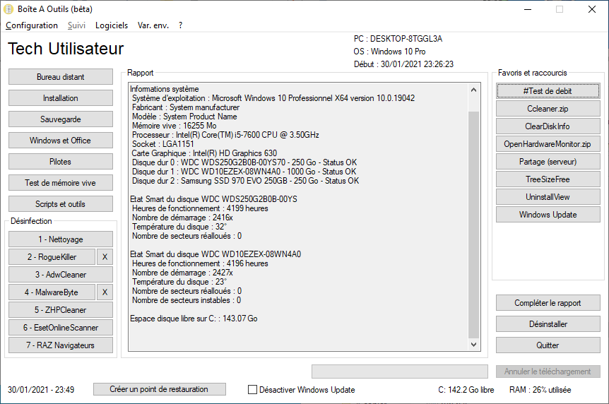

Le fichier config.ini se situe dans le dossier d’installation. S’il n’existe pas, il est créé et ouvert automatiquement par bao afin que vous le personnalisiez
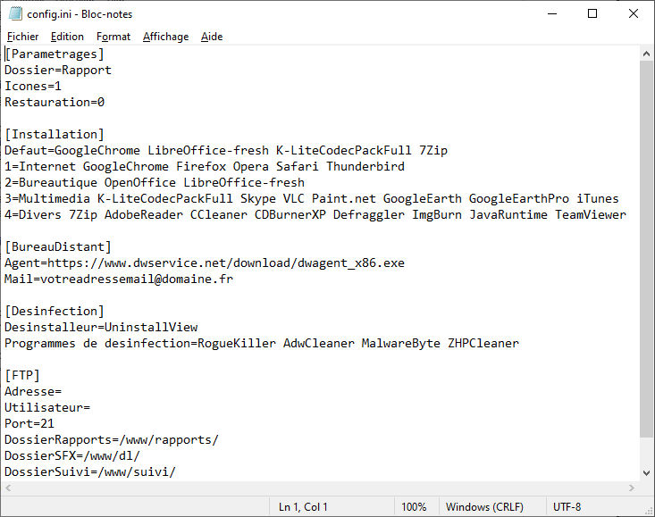

Section « Paramétrages »
Dossier : Nom du dossier qui sera créé sur le bureau, par exemple « Nom de votre société – Rapports ». Ce dossier contiendra le rapport d’intervention, ainsi que les fichiers que vous souhaiterez laisser sur l’ordinateur du client (par exemple un logiciel d’aide à distance ou un raccourci vers votre site web)
Icones=1 ; Crée les icones « Ce PC » et « Utilisateur » sur le bureau au lancement de BAO
Restauration=1 ; Crée un point de restauration au premier démarrage de BAO et à la désinstallation

Section « Installation »
Defaut : Programmes automatiquement cochés dans la liste des programmes à installer
1,2,3 et 4 contiennent les programmes disponibles pour chaque catégorie. Le premier mot de la liste correspond au nom de la catégorie
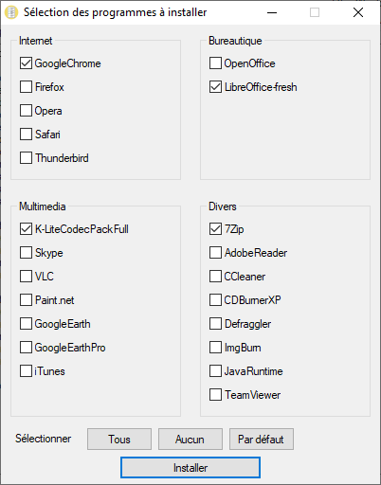

Section « BureauDistant »
Agent : Lien vers le logiciel de DWService.net
Mail : Compte enregistré chez DWService.net

Section « Desinfection »
Désinstalleur : logiciel de désinstallation que vous souhaitez utiliser (UninstallView, Ccleaner, duninstaller, bcuninstaller). Celui-ci doit être présent dans les liens
Programmes de désinfection : Liste des programmes que vous souhaitez utiliser dans la désinfection. Ils doivent être présent dans les liens. (Boutons de l’encadré « Désinfection » sur l’interface principale)

Section « FTP »
Adresse : adresse du serveur FTP
Utilisateur : utilisateur FTP
Port : port de connexion au serveur FTP
DossierRapports : Dossier sur le FTP où stocker les fichiers rapports
DossierSFX : Dossier sur le FTP ou enregistrer l’archive SFX
DossierSuivi : Dossier pour le module de suivi des interventions

Personnalisation

Liens
Il est possible de personnaliser les menus. Pour cela, dans le dossier du programme « C:\Program Files (x86)\BAO, ouvrir « Liens »
Les Dossiers correspondent aux menus :
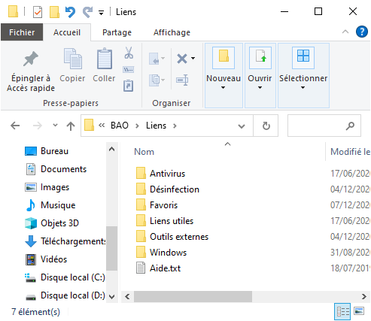
Le dossier Favoris correspond aux liens que vous voulez avoir en favoris sur l’écran principal. Il prend en compte également les .lnk, c’est-à-dire les raccourcis vers des dossiers, des fichiers ou des partages réseau.
Le menu « Variables d’environnement » n’est pas personnalisable. Il permet d’ouvrir les dossiers correspondants au variables d’environnement (%TEMP%, %APPDATA% etc.)
A l’intérieur de chaque dossier, il y a 4 types de fichiers :

Les raccourcis internet (*.url)
Il s’agit d’un lien de téléchargement direct vers un .exe ou un .zip (quand celui-ci est disponible). Si deux versions x86 et x64 existent pour un même logiciel, renseignez les deux en nommant le lien « nomdulogiciel-x86.url » et « nomdulogiciel-x64.url ». BAO n’affichera que la version correspondante à l’architecture du pc où il est exécuté.

Les raccourcis internet qui commencent par #
Cela ouvre le site Internet correspondant dans un navigateur

Les raccourcis internet qui se terminent par .zip
Téléchargement indirect. Le fichier .url contient un lien vers la page qui permet le téléchargement du programme au format .zip (voir CrytalDiskInfo par exemple)
Pour WebBrowserPassView, il nécessite un mot de passe de décompression. Le « & » qui précède son lien permet à BAO de le prendre en compte.

Les fichiers .txt
Le fichier texte contient une commande exécutable par Windows (appwiz.cpl pour programmes et fonctionnalités par exemple)

A copier
Dans ce dossier, copiez les fichiers que vous voulez laisser dans le dossier Rapport sur le bureau du client (comme un logiciel de prise en main ou un raccourci vers votre site Internet)

Outils
Ce dossier contient le logiciel de test de stabilité et également les batch d’installation et de désinstallation automatique ou les fichiers de configuration de certains logiciels.
Par exemple, pour malwarebyte antimalware, le batch est automatiquement exécuté par bao pour installer mbam et le désinstaller à la fin du nettoyage.
Il faut bien respecter cette syntaxe :
- Nom du dossier = nom du raccourci dans « liens »
- Nom du .bat idem
@echo off
if "%1"=="install" GOTO install
if "%1"=="run" GOTO run
if "%1"=="uninstall" GOTO uninstall
goto:eof
:install
MalwareByte.exe /nocancel /norestart /silent /suppressmsgboxes /noicons /DIR="MalwareByte\"
goto:eof
:run
MalwareByte\mbam.exe
goto:uninstall
:uninstall
MalwareByte\unins000.exe /silent
goto:eof
Pour ccleaner, le fichier .ini qui est automatiquement copié dans le dossier du programme après son téléchargement.

Cache
Ce dossier contient le cache de chocolatey, les fichiers temporaires d’installation en cours, les fichiers ISO, ainsi que les programmes téléchargés à partir des liens de bao et les mots de passe enregistrés pour le bureau distant et la connexion FTP

Utilisation
Au premier démarrage, BAO vous demande le nom du client :
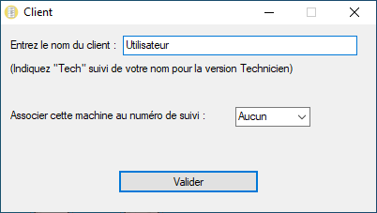
De plus, si des numéros de suivi sont disponibles (créé par BAO en mode Tech à la réception d’un ordinateur pour dépannage) et que vous avez renseigné les informations FTP dans le fichier config.ini, vous pouvez choisi un numéro dans la liste déroulante. (Voir partie « Menu Suivi »).
Le fichier de suivi est alors envoyé sur votre FTP. C’est pour cela que le logiciel vous demande ensuite le mot de passe de votre serveur FTP, que vous pouvez sauvegarder (de manière crypté) sur l’ordinateur. Les clients peuvent alors savoir où en est l’intervention en se connectant sur « votredomaine.fr/suivi/ » (dossier paramétré dans config.ini) sous réserve que vous ayez créer le fichier index.php (voir « Créer index.php sur le serveur FTP »)
Automatiquement, lorsque bao est lancé, la mise en veille de l’ordinateur est désactivée. Ceci est pratique pour faire les mises à jour de Windows.
L’idéal est d’utiliser bao sur un partage réseau, sur un serveur par exemple. Sur le serveur, donnez un nom de client commençant par « Tech » pour définir l’ordinateur comme « pc technicien »
En mode « pc technicien » :
- Le bouton « Mise à jour OS » permet de télécharger les iso de Windows 10.
- Le bouton « Pilotes » met à jour la base de pilotes.
- Le menu Configuration contient des options supplémentaires
- L’option « autologon » n’apparait pas
Si bao en mode « Pc client » n’est pas fermé par le technicien avant le redémarrage de l’ordinateur, il se relance automatiquement.
Au démarrage, le logiciel vérifie l’horloge et vous avertit si le pc n’est pas à l’heure.
De plus, bao vous prévient si l’espace libre est faible et vous propose de lancer un nettoyage de disque
Pour ne pas saturer votre réseau, vous pouvez désactiver Windows Update en cliquant sur la case à cocher en bas de l’écran.
Vous pouvez également activer l’ « autologon » afin de ne pas avoir à saisir le mot de passe utilisateur à chaque fois
En haut de l’écran à droite sont indiqués le nom de l’ordinateur, le système d’exploitation installé et la date et l’heure de premier lancement de bao sur ce pc.

Menu « Configuration »
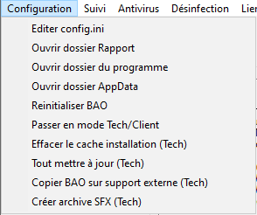

Editer config.ini
Ouvrez le fichier config.ini afin d’apporter des modifications

Ouvrir dossier rapport
Ouvre le dossier rapport présent sur le bureau

Ouvrir dossier du programme
Ce menu vous permet d’accéder au dossier d’installation de bao

Ouvrir dossier appdata
Ouvre le dossier appdata\bao qui contient les fichiers .txt qu’utilise bao pour retenir le nom du client, ou si vous avez activé le bureau distant, ou encore l’état de l’UAC afin sa désactivation. A utiliser pour réinitialiser bao si besoin

Réinitialiser BAO
Supprime le contenu de « appdata\bao »

Passer en mode Tech/Client
Ajoute ou enlève « Tech » devant le nom du client puis ferme BAO. Vous devez le rouvrir manuellement.

Effacer le cache installation (Tech)
Efface le contenu du dossier (Cache)

Tout mettre à jour (Tech)
Télécharge tous les programmes des liens

Copier BAO sur support externe (Tech)
Copie incrémentielle du programme sur le support de votre choix en incluant tous les logiciels téléchargés. Idéal pour partir en dépannage avec sa clé USB et BAO à jour

Créer archive SFX (Tech)
Crée une archive autoextractible incluant vos réglages (mais pas les logiciels téléchargés) et propose de l’envoyer sur votre serveur FTP (si configurer dans config.ini).
Cette archive est pratique pour dépanner les ordinateurs à distance. Elle installe BAO sur le pc client, l’exécute automatiquement et se supprime d’elle-même.

Menu « Suivi »
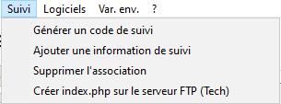

Générer un code de suivi
SI vous êtes sur la version « Technicien », ce bouton génère un code à 4 chiffres à communiquer au client. Il vous faudra ensuite choisir ce code au démarrage de BAO pour associer l’ordinateur à ce code. Le client verra alors que l’intervention a débuté.
Si vous êtes sur la version « Client », un code est généré et associé à l’ordinateur.
Le code de suivi est indiqué à côté du client :
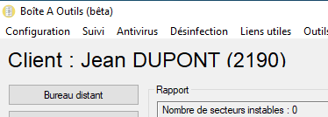
A la désinstallation de BAO, l’intervention est automatiquement indiquée comme terminé.
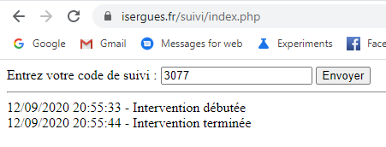

Ajouter une information de suivi
Vous pouvez indiquer une étape dans l’intervention pour informer le client.
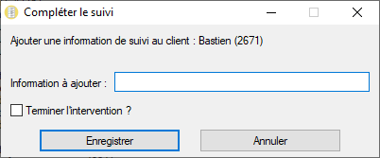
En mode technicien, vous devez choisir un code de suivi. L’intervention est automatiquement débutée, même si bao n’a pas encore été lancé sur l’ordinateur client.
Il est également possible de cloturer l’intervention à partir de cette fenêtre.

Supprimer l’association
Suppression de l’association de l’ordinateur à son code de suivi.
En mode Technicien, vous pouvez supprimer un suivi existant en cours (non terminé).

Créer index.php sur le serveur FTP (Tech)
Permet de créer un fichier sur votre serveur FTP dans le dossier de suivi pour que les clients puissent accéder au suivi d’intervention. En vous inspirant du code source de ce fichier, vous pouvez intégrer le suivi à votre site Internet si celui-ci est hébergé sur le même serveur FTP.

Bureau distant
Le Bureau Distant permet d’établir une connexion permanente sur l’ordinateur client, le temps d’une intervention.
Pour utiliser celui-ci, vous devez préalablement créer un compte sur https://www.dwservice.net/
Une fois cela fait, renseignez votre adresse email dans le fichier config.ini.
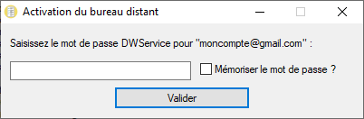
BAO vous demande le mot de passe de votre compte dwservice. Après l’avoir renseigné, l’agent s’installe sur l’ordinateur client et l’ordinateur apparait dans votre interface sur https://www.dwservice.net/
SI BAO est sur un partage réseau de votre atelier, vous pouvez sauvegarder le mot de passe

Vous pouvez alors prendre la main sur l’ordinateur :
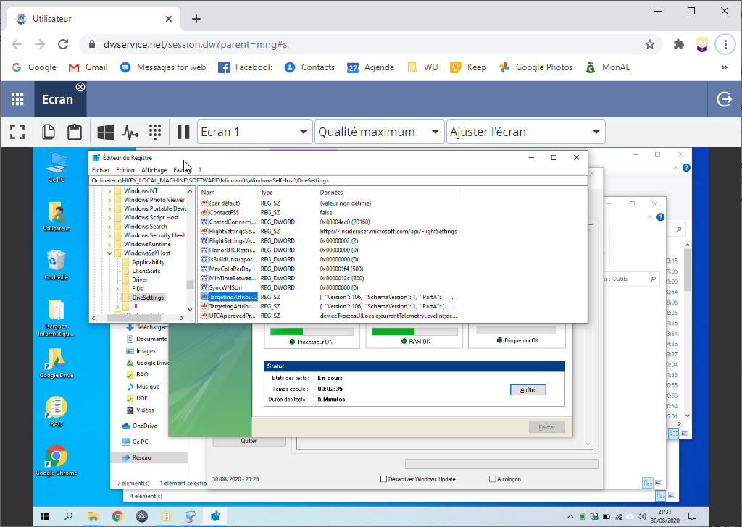

Installation
Installation des programmes sélectionnés sans intervention de l’utilisateur. Si vous utilisez bao sur un partage réseau, il utilise un cache pour ne pas retélécharger les logiciels à chaque fois.
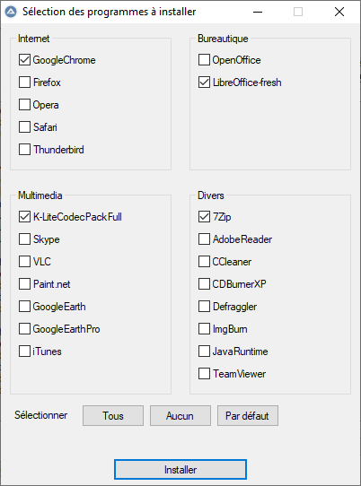

Sauvegarde
Sauvegarde des documents et informations de session sur support de son choix
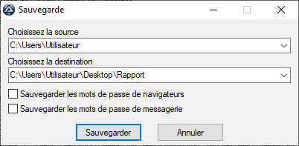
Choisissez la source et le disque ou la clé usb de destination.

Liste des éléments sauvegardés :
- Bureau
- Documents
- Images
- Musiques
- Vidéos
- Téléchargements
- Contacts
- Favoris
- Clés de produit Windows et Office
- Favoris de Chrome
- Marque pages de Firefox
- Fichiers PST de Microsoft Outlook
- Configuration IP
- Liste des imprimantes
- Liste des programmes installés
Si vous voulez sauvegarder les documents de la session en cours d’utilisation, bao récupère les mots de passe de navigateur et les mots de passe de mails.
Pour cela, il est conseillé de désactiver l’antivirus. En effet, les logiciels de récupération de mots de passe sont souvent reconnus comme des virus (faux positifs)

Windows et Office

En mode « PC Technicien »
Télécharger les iso, img et programmes d’installation d’office avec Windows-ISO-Downloader.

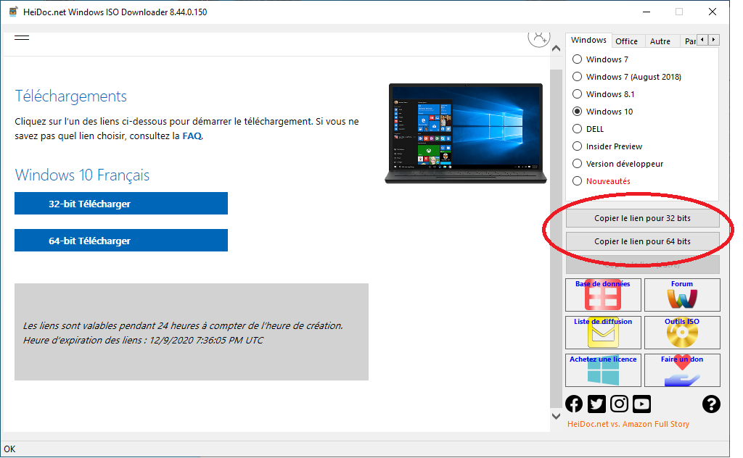
Cliquez bien sur les boutons à droite pour que BAO récupère le fichier et le classe automatiquement.
Au moment du téléchargement, BAO demande le nom du fichier. Nommez le en incluant « Windows » ou « Office » dans le nom pour qu’il soit classé dans le bon groupe pour le « mode pc client » (voir partie 2).
Si le type de fichier n’est pas pris en charge, le téléchargement se lance dans le navigateur Internet.
Vous devrez alors l’ajouter manuellement dans le dossier « /Cache/ISO »

En mode « PC Client »
Choisissez le fichier à installer. 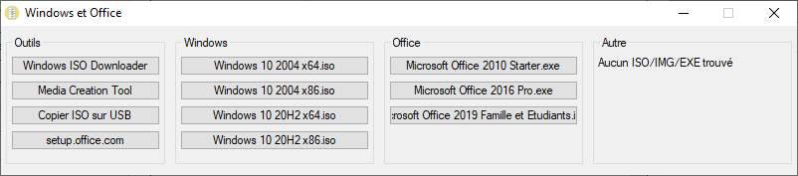
Les fichiers ISO ou IMG sont extraits puis exécutés sur l’ordinateur. Les fichiers EXE sont exécutés directement. Si BAO est sur un partage réseau, le fichier est d’abord copié sur l’ordinateur.
Grâce au bouton « Windows ISO Downloader », vous pouvez télécharger un ISO de la même façon qu’en mode « PC Technicien »

Pilotes

PC Tech
BAO télécharge Snappy Driver Installation Origin puis lance le téléchargement des packs de pilotes via les torrents. Ceci peut être très long.

PC Client
SDIO est lancé afin de télécharger les pilotes manquants ou plus optimaux
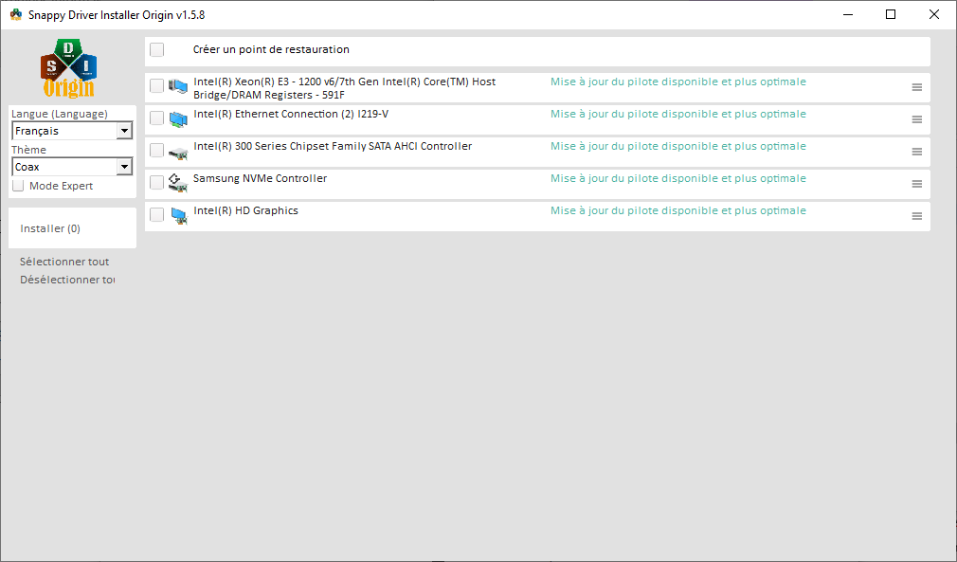

Test de mémoire vive
Ce test utilise MdSched (inclus dans Windows) et nécessite le redémarrage de l’ordinateur. Les résultats sont indiqués dans le rapport d’intervention

Scripts et outils
En mode Technicien, le bouton ouvre le dossier dans lequel vous pouvez insérer vos scripts, vos exécutables, vos dossiers et vos raccourcis
En mode Client, vous pouvez lancer les scripts et les outils

Désinfection

Nettoyage
Plusieurs options sont disponibles :
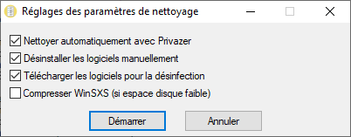

Nettoyer automatiquement avec PrivaZer :
Privazer effectue un nettoyage appondit de l’ordinateur. Il est possible de spécifier les réglages dans le fichier « Outils\Privazer\PrivaZer.ini » (à générer avec le logiciel).

Désinstaller les logiciels manuellement
BAO lance le logiciel de désinstallation que vous avez spécifié dans le fichier config.ini, ou « Programmes et fonctionnalités » si rien n’est indiqué.
A la fin du nettoyage, il enregistre la liste des programmes désinstallés dans le rapport.

Télécharger les logiciels pour la désinfection
En arrière-plan, BAO télécharge les logiciels suivants pour effectuer une désinfection antivirale.

Compresser WinSXS
A utiliser sur les ordinateurs avec des disques durs de faible capacité (32Go)
BAO exécute les deux commandes suivantes (uniquement sur Windows 8 et 10) :
Dism.exe /Online /Cleanup-Image /StartComponentCleanup /ResetBase
sc stop msiserver
sc stop TrustedInstaller
sc config msiserver start= disabled
sc config TrustedInstaller start= disabled
icacls "%WINDIR%\WinSxS" /save "%WINDIR%\WinSxS_NTFS.acl" /t
takeown /f "%WINDIR%\WinSxS" /r
icacls "%WINDIR%\WinSxS" /grant "%USERDOMAIN%\%USERNAME%":(F) /t
compact /s:"%WINDIR%\WinSxS" /c /a /i *
icacls "%WINDIR%\WinSxS" /setowner "NT SERVICE\TrustedInstaller" /t
icacls "%WINDIR%" /restore "%WINDIR%\WinSxS_NTFS.acl"
sc config msiserver start= demand
sc config TrustedInstaller start= demand
A la fin du nettoyage est inscrit dans le rapport l’espace libéré.

Autres boutons
Le technicien peut alors passer aux autres logiciels qu’il a choisi.

RAZ navigateurs
Cecie permet de supprimer le cache et l’historique de 4 navigateurs (IE, Edge, Chrome, Firefox) et si vous le souhaitez, de réinitialiser Chrome et Firefox en conservant favoris et mots de passe.

Compléter le rapport
Ce bouton permet d’éditer le fichier rapport afin d’ajouter vos propres informations sur l’intervention.

Désinstaller
Pensez à toujours désinstaller BAO à la fin de l’intervention sur le pc
Ce bouton supprime bao de l’ordinateur du client. Il propose au technicien d’éteindre l’ordinateur après la suppression.
Automatiquement, le bureau distant est désinstallé, le contrôle de compte utilisateur est réactivé et les fichiers liés à bao sont supprimés (sauf le dossier rapport sur le bureau).
Si bao est sur un partage réseau ou n’est pas sur le disque système, il n’est pas supprimé. De plus, le rapport d’intervention est conservé dans le dossier « Rapports » sur le partage.

Licence d’utilisation

BAO est en version bêta. Malgré toute l’attention fourni dans sa programmation, des bugs peuvent survenir. BAO est fourni tel quel par son auteur. Celui-ci ne peut être tenu pour responsable des erreurs et pertes de données engendrées par l’utilisation de celui-ci.
Pensez à faire des sauvegardes régulières de vos données.
BAO permet d’intégrer des logiciels. L’utilisateur doit respecter leurs licences d’utilisation respectives.

